La primera modificación que realice fue darle otro estilo a la barra de navegación, ya que al colocar el cursor encima del texto, no se miraba que seleccionaba.



La segunda modificación que realice fue que coloqué el texto de **¿Qué es Kinal?** encima de las instalaciones del centro educativo, ya que me parece importante que las personas miren tanto las instalaciones de Kinal, y que conozcan un poco más acerca de la fundación.

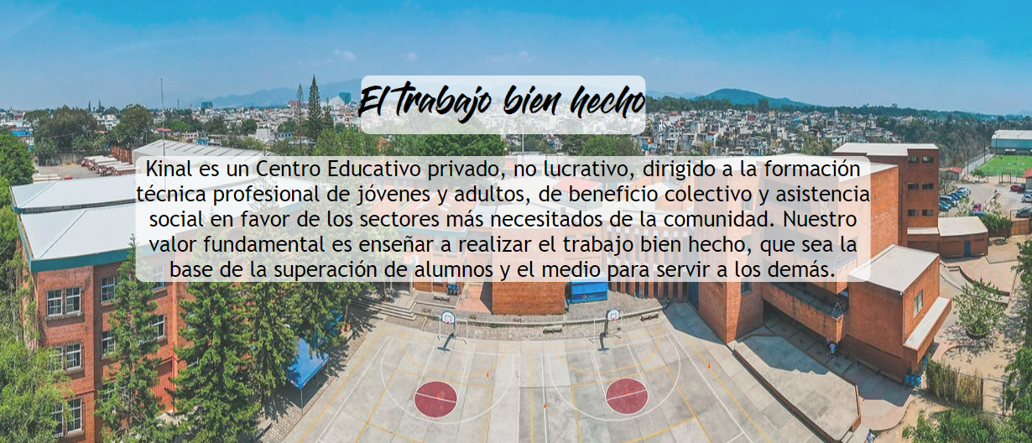

La tercera modificación que realice fue colocar la sección de donar debajo de la bienvenida (imagen de arriba) y no dejarla hasta abajo, ya que muchas personas no miran toda la página, entonces no miran tal sección. Debajo de la sección donar, coloqué las cantidades de los estudiantes beneficiados, ya que puede ser una motivación para que el usuario pueda donar y así ayudar a una persona para que pueda superarse.

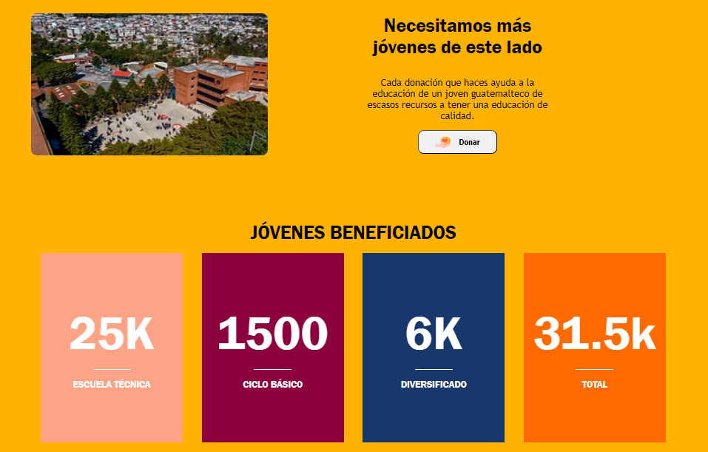

La cuarta modificación fue que coloque imágenes de la expokinal más reciente, donde se muestra una de las actividades más importantes de la fundación, también puede servir como una motivación hacia los padres de familia, para que puedan inscribir a sus hijos.

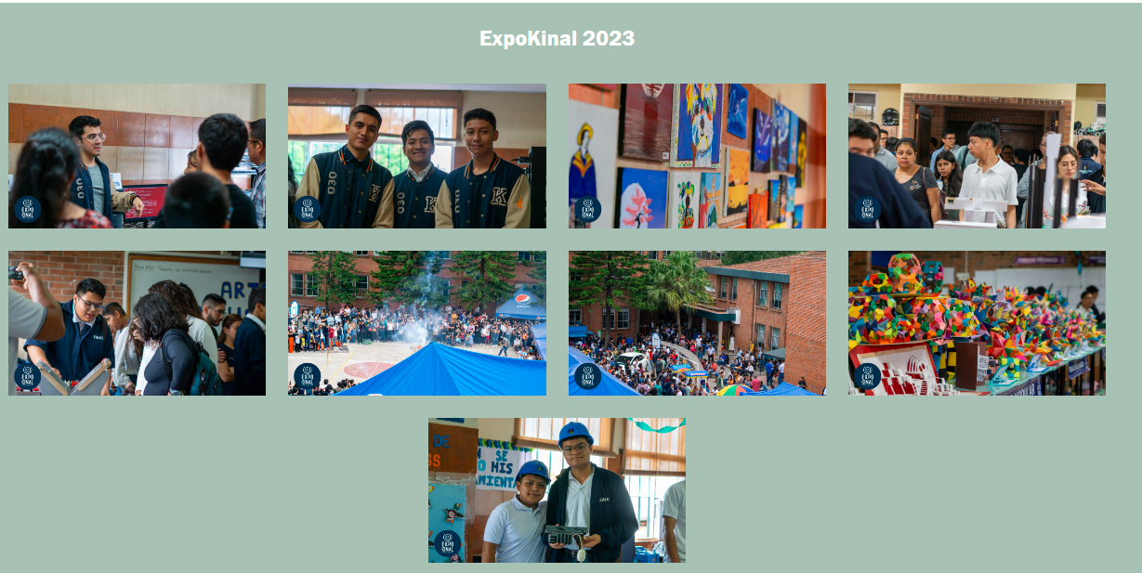

La quinta modificación que realice fue la sección de blog, me parece importante resaltar esta parte de la página, porque da un mensaje único al usuario.

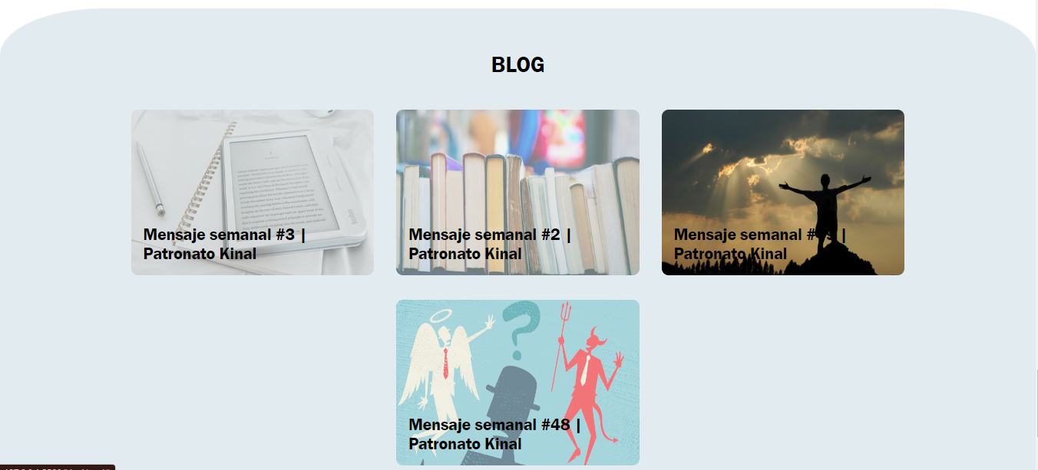

La última modificación que realice fue que modifique el pie de página. Agregándole iconos y modificando un poco el orden de las redes sociales.

